Наслов (не мењајте величину слова ни фонт – ово важи и за остатак текста)
Петар Петровић, имена аутора одвојена зарезом
Овде упишите назив институције/школе у којој раде аутори
Ако је потребно, наставите у новом реду
Апстракт. Не мењајте реч апстракт, већ само додајте овде текст апстракта, дужине до 7-8 редова. Када завршите са писањем рада, снимите фајл под новим називом, које садржи ваше презиме-име. Име фајла увек пишите користећи енглеску тастатуру!
Кључне речи: до пет кључних речи на језику рада.

НАСЛОВ ОДЕЉКА
Часопис "Настава физике" намењен је наставницима физике и осталих природних наука и технике основних и средњих школа, високих школа струковних студија, као и наставницима и студентима факултета који се баве истраживањима у области наставе физике.
У часопису се публикују радови из методике наставе физике, историје и филозофије физике, прикази дисертација, монографских и уџбеничких публикација из области наставе физике, као и радови из савремених области физике приказаних на начин који је разумљив припадницима циљне групе часописа.
Радови се публикују на српском или енглеском језику. Уколико је рад написан на српском језику, потребно је да на крају рада наведете наслов рада и апстракт на енглеском језику. Уколико је рад написан на енглеском језику, на крају рада наводе се наслов рада и апстракт на српском језику.

достављање и оцењивање радова
Радови се достављају искључиво електронском поштом на адресу rep.seminar@ff.bg.ac.rs . Фајл рада се припрема текст процесором Microsoft Word користећи овај узорак.
Уколико се радови тематски не уклапају у концепцију часописа или текстови нису усклађени са упутствима за ауторе и са захтевима који треба да се испуне, аутори се обавештавају о томе да рад не може бити прихваћен.
Рад процењују два компетентна рецензента. Након рецензирања, доноси се одлука о објављивању, корекцији или одбијању рада. Аутори добијају информацију о одлуци, при чему аутори чији су радови одбијени и аутори којима се радови враћају на корекцију добијају на увид рецензије.
Уколико аутор поново достави рад за објављивање, дужан је да у писменој форми редакцију упозна са свим изменама које је начинио у тексту (број странице на којој се налази измена и означавање места на коме је промена извршена), као и да у тексту јасно означи извршене измене у складу са примедбама и препорукама рецензената.

писање рада
Ваш рад можете поделити на одељке, одељке на пододељке (ако је потребно), а пододељке можете поделити на мање делове – секције. Величина фонтова и његов тип се не сме мењати, као ни остали елементи форматирања (ширина стране, проред итд.). За радове на српском језику текст треба писати ћирилицом, преласком на тастатуру Serbian (Cyrillic). Формуле и ознаке физичких величина пишите латиницом, у складу са опште прихваћеним стандардима.
Ово је нови пасус који се добија када се притисне Enter. Испод је дато објашњење како да у текст убаците слику.
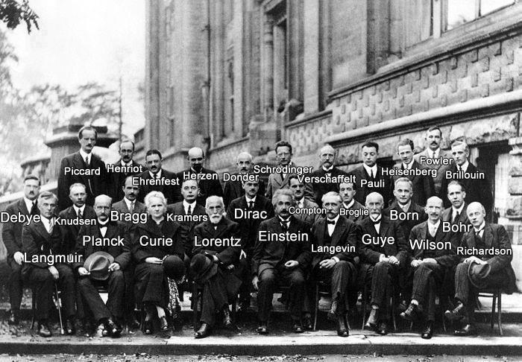
СЛИКА 1. Ово је стил за текст објашњења слике. Ако објашњење има само један ред, можете да га центрирате. Слику центрирајте у сваком случају.
Слике, илустрације и фотографије конвертујте у црно-беле и убаците у текст у TIFF или JPEG формату. Фајлове снимајте са максималним квалитетом са резолуцијом од 300dpi (слика која се штампа целом ширином стране мора да има бар 1500 пиксела). Све слике које сте унели у текст обавезно пошаљите и као посебне фајлове. Графиконе и дијаграме можете да цртате у MS Word-у али нацртане елементе обавезно групишите.

Наслов пододељка
Величина стране је Б5 и не сме се мењати, као ни величина маргина које износе горе 3 cm, доле 2.5 cm, лево 2.4 cm и десно 2.4 cm,. Ако притиснете Enter, прелазите у нови пасус. Ако вам је неопходан само нови ред, притисните Shift+Enter.

Наслов секције
Уколико желите да пододељке у раду поделите на мање делове, онда искористите горњи стил за наслов секције. Ово је стандардни фонт за индивидуалне пасусе, а стил је "Paragraph". Ако притиснете Enter, прелазите у нови пасус. Ако вам је неопходан само нови ред, притисните Shift+Enter.

ТАБЕЛА . Овде упишите назив табеле
Назив колоне упишите овде | Назив колоне | Назив колоне
Назив врсте упишите овде | x | x
Назив врсте упишите овде | x | x
Назив врсте упишите овде | x | x

Испод је дат пример формуле написане у Word Equation Editor-у. Ако желите да ископирате формулу на неко друго место у тексту, означите цео ред у коме се налази формула и онда искористите copy и paste на новој локацији.
(1)
Да бисте на неком месту убацили фусноту, кликните на Insert мени, селектујте Footnote и кликните на OK.
Ако желите у текст можете додати нумерисане (numbering) и ненумерисане (bulltets) листе избором одговарајућег дугмета из траке са алитима или из менија. Пример листе без набрајања:
- Lorem ipsum dolor sit amet, consectetur adipiscing elit.
- Fusce faucibus purus sed odio semper finibus. Phasellus luctus justo nec est blandit, at vestibulum tellus tristique.
- Integer quis lorem ultricies, cursus dui at, consequat lorem.
Пример листе са набрајањем:
- Integer quis lorem ultricies, cursus dui at, consequat lorem. Suspendisse et risus aliquet, hendrerit mauris id, dignissim purus.
- Curabitur quis nisi nec lacus tincidunt ullamcorper nec nec diam.
- Pellentesque ac est ornare, tincidunt mi a, laoreet magna.

ЗАХВАЛНИЦА
Уколико желите некоме да се захвалите, онда то урадите у овом одељку. Трудите се да то буде веома кратко, највише 3-4 реченице. Ово је стандардни фонт за индивидуалне пасусе, а стил је "Paragraph".

ЛИТЕРАТУРА
Литературу цитирајте у облику [1] или ако цитирате више радова [1, 2-4]. У списку литературе референца број 4 односи се на пример како се треба позивати на званична документа (назив документа курзивом, година објављивања у загради, назив гласила и број.

1. Аутор, А. А., Аутор, А. Б. и Аутор, А. Ц., Наслов књиге, Град издавача: Назив издавача, година издања, стр. m-n (ако је на енглеском, онда уместо стр. треба латиницом pp.)
2. Аутор, А. и Аутор, Б. (година), Наслов чланка, Име часописа, број свеске, почетна-завршна страна рада
3. Web документ: Аутор, А. А. и Аутор, А. А. (година издања). Наслов електронског текста. Скинуто месеца, дана, године са сајта (навести пуну http адресу)
4. Pravilnik o programu svih oblika rada stručnih saradnika (2012). Prosvetni glasnik, Službeni Glasnik Republike Srbije, Br. 5/2012.
Title in English
Authors
Abstract: in English

Радови аутора са простора бивше Југославије могу бити објављени на матерњем језику аутора.

